大阪府に寄せられたご意見（２０２６年７月分）の概要
府民文化部 府政情報室 広報広聴課 広聴グループ
総件数・内訳
2026年7月分 ８１２件（うち署名０件） 受付期間: 2026年7月1日から2026年7月31日まで  ＜参考＞前年同月：９３０件（うち署名０件）  2026年度（4月から7月まで）計：９，９１０件（署名含む）、３，４０５件（署名除く）  2025年度（4月から7月まで）計：６，５４６件（署名含む）、６，５４６件（署名除く） |  | 【ご意見の内訳】
  ○府政に関する意見 | ５５１件 |  | ○回答をしたもの | ２１件
  ○所管外 | １６９件
  ○その他（趣旨不明等） | ９２件
  計 | ８１２件
【府政に関する意見（主なもの）】 | 【受付部署別件数】 |  | 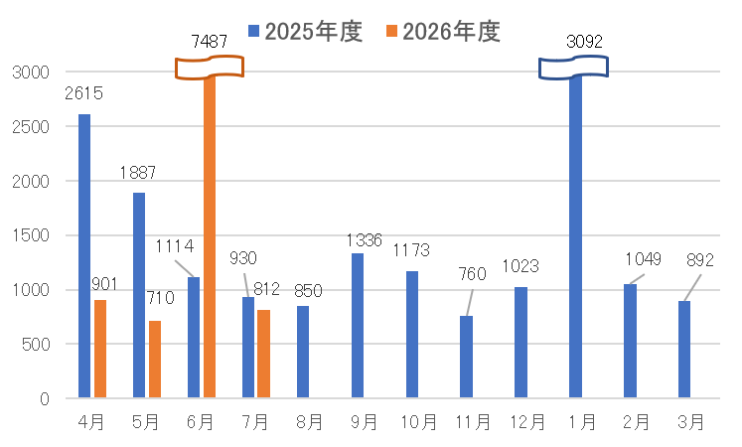  【件数の推移】
  （ １ ）副首都構想に関するもの | ３５件
  （ ２ ）道路に関するもの | ３４件
  （ ３ ）府・大阪市の一体的行政運営に関するもの | ２８件
  （ ４ ）教育施策に関するもの | １８件
  （ ５ ）観光施策に関するもの | ９件
  （ ５ ）交通施策に関するもの | ９件
  （ ５ ）大阪・関西万博に関するもの | ９件
  ・府民お問合せセンター | ７３１件
  ・府政情報室 | ８０件
  ・各所属 | １件
  福祉部 | １件
項目別の意見（抜粋）
【副首都構想に関するもの】  ・副首都構想は首都機能をバックアップするために必要ではあるが、大阪は南海トラフ地震による津波被害が大きいと想定されるため、バックアップとしての条件に適さないと思う。防潮堤や避難タワーを設置するなど、津波被害を最小限に抑えるための対策に注力し、副首都構想の推進は取りやめるべきだ。  【道路に関するもの】  ・一部の府道において、歩道や路側帯がなく、水路にグレーチングが設置されていないところもある。通行人が大けがをする恐れもあるため、まず水路へグレーチングを設置するとともに、歩道の整備を進めてほしい。  【府・大阪市の一体的行政運営に関するもの】  ・大阪都構想の制度設計について、その内容が住民にきちんと提示されていない。大阪市の財源を活用したいだけではないのか。住民投票を実施する前に、しっかりとした説明を実施するべきだ。現状では、大阪市の住民サービスが低下するようにしか思えない。 | 【教育施策に関するもの】  ・連日の危険な猛暑の中、中学校や高校の部活動が気温の高い日中に実施されており、子どもの命に関わる事態にならないか危惧している。真昼の試合の禁止や、危険な暑さの際の一斉中止・延期など、強力なガイドラインの提示と指導を速やかに行ってほしい。  【観光施策に関するもの】  ・道頓堀にミャクミャク像が設置されると聞いたが、ただでさえオーバーツーリズムにより混雑している道頓堀にミャクミャク像を設置すれば、今以上の混雑により群衆事故が生じる危険がある。夏休みの旅行シーズンを迎える前に、府はこのような事故への対策方針を決定し、実施するべきだ。  【交通施策に関するもの】  ・北陸新幹線の延伸について、行政や鉄道事業者が連携して積極的資金投資ができる仕組みを構築し、前例にとらわれることなく速やかに進めるべきだ。  【大阪・関西万博に関するもの】  ・府は、大阪・関西万博関連事業を推進した立場として、万博で使用したEVバスを導入するに至った経緯等について、透明性のある検証を行い、説明責任を果たすべきだ。

ご意見の取扱い
大阪府に寄せられたご意見は、今後の府政運営の参考にさせていただきます。このうち、制度や府の考え方の説明が必要と判断したものなどは、適宜ご本人に連絡を取るなどして回答しました。回答内容については、「府政へのご意見」ホームページに掲載しています。
なお、国、市町村などの府以外の官公庁に関するご意見のうち、これらへの伝達を希望されたものについては、各機関に内容をお伝えしました。

